FICHA TECNICA DE LA DISCUSION “PRESUPUESTO MULTIANUAL 2018-2022, Ruta país 5 años” SECTOR SEGURIDAD ALIMENTARIA
Entidad: SECRETARÍA DE SEGURIDAD ALIMENTARIA
Sector: Seguridad alimentaria
Fecha: 29 de mayo de 2017
PRESENTACIONES DE APERTURA
MINISTERIO DE FINANZAS PÚBLICAS: El señor Ministro de Finanzas Públicas, Julio Héctor Estrada dirigió palabras de bienvenida a la audiencia, a los representantes de la entidades públicas, del sector privado, de la sociedad civil, centros de investigación y expertos en temas de crecimiento y desarrollo económico, estableció que la idea del ejercicio es plantear en qué dirección se está ejecutando el presupuesto de las diferentes carteras, dónde se está invirtiendo y así obtener la retroalimentación, apoyo e ideas de la información que presentan las diferentes entidades.
Explicó las etapas que componen el proceso presupuestario, los plazos legales para cada una de ellas, incluyendo su integración y principales actores.
En la etapa de planificación, describió cómo está integrada por las normas SNIP, las normas de formulación, la presentación de los POAS y los acuerdos Globales, posteriormente desglosó la etapa de la formulación.
Señaló las acciones que ya han sido realizadas, entre ellas:
- Definición de escenario macro fiscal – Exposición de supuestos Banguat-SAT
- Talleres de Micro simulaciones – Apoyo de Cooperación Internacional
- Talleres Sectoriales con Expertos – Diagnóstico de seis sectores priorizados
Actualmente se están realizando los talleres de presupuesto abierto 2018 como insumo para la definición de los techos presupuestarios.
A partir de las acciones anteriores se definieron diferentes escenarios, para la estimación del crecimiento del PIB según las proyecciones macroeconómicas de Banguat, proyectándose un crecimiento del PIB real entre 3.0% y 3.8% para el 2017, con una inflación entre el 3% y el 5% y un PIB Nominal 7.1%, mientras que el porcentaje de variación es de 1% y el crecimiento proyectado es de 0.1% anual durante los 5 años.

Las estimaciones de recaudación de SAT para el 2018, muestran un crecimiento modelando una recuperación de la carga tributaria sin modificaciones a impuestos o base, solamente mejoras operativas, recuperando la capacidad de la SAT.

La estimación del presupuesto en el 2018 es de Q.83,085 millones, el presupuesto actual es de Q.76,989 millones, la diferencia de estos propone un incremento de Q.6,096 millones, los cuales Q.1,500 millones deben ser distribuidos en Consejos Desarrollo, Municipalidades, SAT, USAC, Deportes y otros, y Q. 400 millones en aumento amortización y Servicios de la Deuda, por lo que se tiene Q.4,196 millones en presupuesto para ser distribuido en todo el Estado.

En función del ejercicio multianual, se tiene la siguiente gráfica de proyección de presupuesto así como los montos proyectados de recaudación y el Déficit porcentual del PIB del 2018- 2022.

Gráfica No. 1
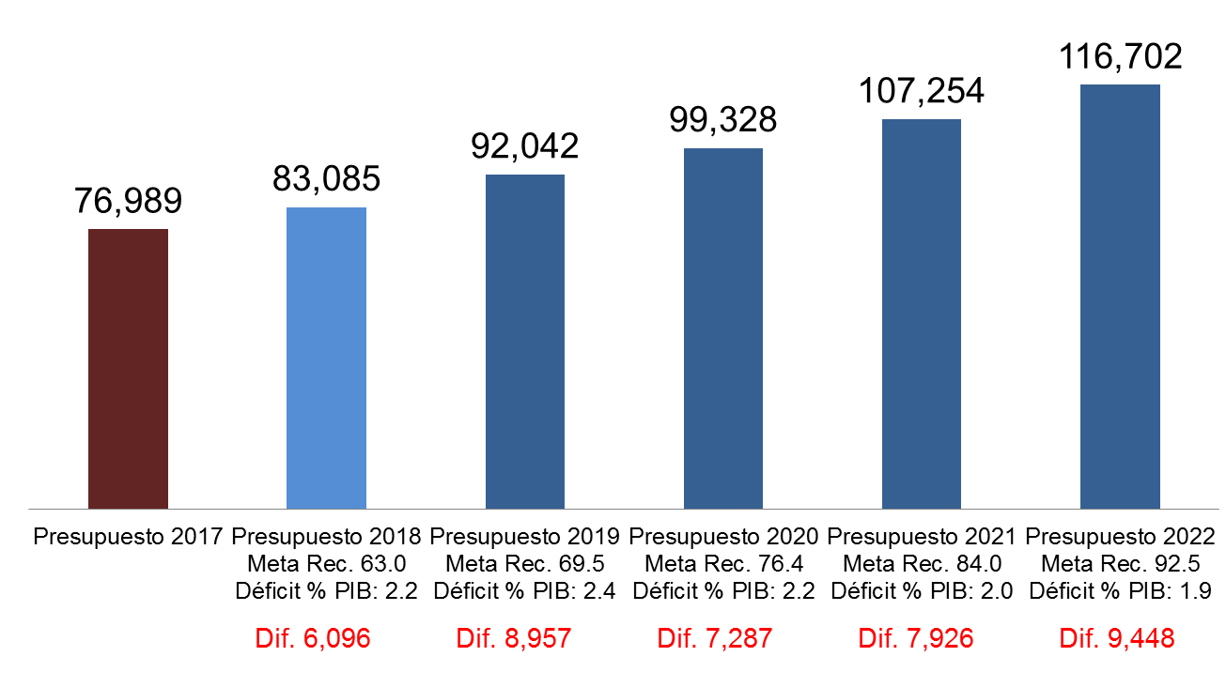
Fuente: Presentación del señor Ministro de Finanzas Públicas
Finalmente enfatizó que el objetivo de los talleres es fortalecer el Gobierno Abierto, la democracia y estableció que las decisiones de presupuesto no son únicamente del Ejecutivo, son decisiones de país, de toda la sociedad.

SECRETARÍA DE PLANIFICACIÓN Y PROGRAMACIÓN DE LA PRESIDENCIA (SEGEPLAN): El señor Subsecretario de SEGEPLAN Luis Catalán, retoma las palabras del señor presidente donde plantea un cambio de paradigma que representa la planificación a largo plazo, mencionó los planes con los que se cuenta como Gobierno , entre los que se incluye el Plan Nacional de Desarrollo, K’atun: Nuestra Guatemala 2032, Agenda 2030 ODS, la Política General de Gobierno 2016- 2020, el Plan de la Alianza para la Prosperidad, los Planes Estratégicos, los POA y POM haciendo la reflexión que el Presupuesto Multianual provee una herramienta de armonización y hace operativo los planes, transparentando las necesidades en el ejercicio de Presupuesto Abierto.
Se busca mejorar la calidad del gasto, la racionalidad y la transparencia, el presupuesto es la expresión de los planes, para el Ministerio de Agricultura la agenda del 2030 toma más relevancia porque varios de los compromisos están abarcados por el MAGA.

PRESENTACIONES DE LA SECRETARIA DE SEGURIDAD ALIMENTARIA
El señor Secretario de SESAN, German González inició la presentación con un video de las labores de la Secretaria, haciendo énfasis en la coordinación de las entidades para combatir la desnutrición aguda y crónica.
Dentro de la presentación se pudo observar las estadísticas de desnutrición crónica y aguda, donde estableció que por cada niño con desnutrición aguda hay 66 niños con desnutrición crónica, por lo que es evidencia que la urgencia esta en combatir la desnutrición crónica.
Presentó la visión y misión de la Secretaría, además de los logros del 2016 y logros de otros años.
Solicitó que el Ministerio de Finanzas apoye para poder cumplir con sus labores, además presentó las herramientas que se han desarrollado para monitoreo, herramientas como el SIINSAN, pero que dichas herramientas se perderán si no tienen el presupuesto para seguir las manteniendo, presentó la oferta programática y las necesidades de la SESAN a nivel multianual, de esta presentación se extrae la información de la tabla y la gráfica a continuación.

PRESUPUESTO ACTUAL Y PROYECTADO DE LA SECRETARÍA DE SEGURIDAD ALIMENTARIA
Año | 2017 | 2018 | 2019 | 2020 | 2021 | 2022
Presupuesto  En millones de quetzales | Q43.2 | Q25.0 | Q25.0 | Q25.0 | Q25.0 | Q25.0
% de Aumento | N/A | -42.13 | 0.00 | 0.00 | 0.00 | 0.00

Gráfica de presupuesto actual y proyectado del 2018-2022

}}

Fuente: Taller de Presupuesto Abierto, Presupuesto Multianual 2018-2022
PRINCIPALES PROGRAMAS
- Atención a la política de Seguridad Alimentaria y Nutricional
- Atención a la política de Reparación de las Comunidades Afectadas por Chixoy
- Atención a la política General de Gobierno REP, Reducción de Desnutrición Crónica y su Estrategia

PRIORIDADES
- Atención a la política de Seguridad Alimentaria y Nutricional
- Atención a la política de Reparación de las Comunidades Afectadas por Chixoy
- Atención a la política General de Gobierno REP, Reducción de Desnutrición Crónica y su Estrategia

APORTES Y RETROALIMENTACIÓN
  - Primera ronda de Intervenciones
Carlos Gozmann, representante de ICEFI. Realizó la siguiente intervención:
Agradeció a las Autoridades por el espacio y el ejercicio del presupuesto abierto, comentó que sería importante proveer de información técnica de los estudios, y felicitó que en el ejercicio se abarcaron las brechas fiscales, lo que lo transforma en realista, para tratar el tema de la seguridad alimentaria y nutricional es necesaria más inversión.
Le hubiera gustado que se presentara más información sobre el MAGA y el análisis de los demás Ministerios que están interviniendo en el plan de seguridad alimentaria y nutricional para hablar de la estrategia nacional de desnutrición crónica.
Comentó que el ICEFI está elaborando un estudio a nivel departamental sobre el tema de seguridad alimentaria y nutricional, con enfoque en el gasto público en seguridad alimentaria y nutricional, y quiso reconocer el sistema de vigilancia epidemiológica de salud y educación, cree que será una herramienta muy importante y de mucho uso donde se podrían evaluar el impacto y cómo si se han logrado hacer las intervenciones y ver qué tan efectivas han sido.
Hubiera sido interesante ver un indicador per capital desde el 2016 para acá si se ha estado asignándose monto a nivel nacional, y a nivel de instituciones lo cual no se presentó, ver por lo menos al MSPAS y Ministerio de Desarrollo Social que son de los más fuertes, el MIDES tiene básicamente un 17% según estimaciones sobre el presupuesto de seguridad alimentaria y nutricional, sin embargo, para este año la ejecución no será efectiva, dado que el artículo 23 de la ley del presupuesto pues le restringe que se haga un censo de beneficiarios, con institución ICEFI está en contra de eso, es más, no hay estudios técnicos que respalden que tan importantes son las intervenciones que se realizan con las transferencias monetarias direccionadas a la desnutrición crónica.
¿Qué plantea usted si en este año no se puede implementar el sistema de transferencias monetarias condicionadas, pues de qué manera van a compensar esta parte? esperaríamos que este censo no sea en sí la restricción porque igual estamos hablando de que el INE ya tiene cargado el censo 2017 de la población y que será un insumo muy importante para todos para poder planificar.

2. Carlos Mendoza, Ministerio de Finanzas Públicas comentó lo siguiente:
Notó una discrepancia, refiriéndose a una meta que el INFOM presentó respecto a la tasa de desnutrición crónica en niños menores de 2 años. Quiso verificar la cifra de los 10 puntos porcentuales si era la línea base 2014-2015 de 41.7% y el otro dato es de menores de 5 años que es 46.5% solo para aclarar los datos.
Intervención del Ministro de Finanzas Públicas, en donde realizó una aclaración.
En la última gráfica de la presentación del INFOM se presentaron las necesidades de fondos que son públicos, pero estos no son públicos, es importante que se conozca que se refieren a los Q.242 millones de espacio para el préstamo del BID y la donación de 190 millones, que sumados son un poco más de Q.430 millones, eso sí es espacio presupuestario, el Ministerio de Finanzas tiene que colocar el espacio para poder procesar y utilizar esos recursos.
Entonces según las proyecciones se entiende que del presupuesto que ésta asignado para este año va a sobrar como espacio del 2017, dado el avance que se tiene de manera que se pueda ir adelantando el conocimiento del espacio que se tiene disponible, porque hay cierta asignación presupuestaria para poder ejecutar ese préstamo y esa donación en 2017. Según se entiende se trasladaron las licitaciones y se va a ejecutar masivamente en el 2018, eso afecta techo presupuestario, es decir lo que no se haga este año, se tendrá que ejecutar el año que viene, por lo tanto el techo en lugar de ser menor será mayor para poder ejecutar el préstamo y donaciones, bajaría el déficit fiscal del 2017 y se traslada para el 2018 de forma fuerte.
Es importante hacer esa separación porque no son fondos de origen tributario, pero si son espacios presupuestarios, que harán evidenciar un cambio dramático en la asignación presupuestaria para el INFOM.
Respuestas:
1. El señor Secretario de la SESAN, en respuesta a la pregunta del representante de ICEFI, es complejo colocar toda la información en un tiempo tan limitado, simplemente se hizo una referencia de la información del MAGA pero de igual forma se ha apoyado temas del Ministerio de Educación, Agricultura, Salud es importante utilizar la data para poder referir a ciertos puntos.
En el momento de la presentación olvidó decir los nombres de los municipios que han aumentado la desnutrición crónica, pero entre ellos existe uno que ha pertenecido al programa insignia del MIDES en el temas de transferencias condicionadas, Santa Lucía la Reforma, el cual inicio 2008 pero en lugar de disminuir la desnutrición crónica, esta aumento, este resultado debe de someterse a un análisis, en este momento no tengo las respuestas porque estas necesitan una evaluación de impacto, pero el programa de transferencias condicionadas no lo realizó.
Mencionó que ha habido intervenciones que han demostrado eficacia en la reducción de la desnutrición y esas intervenciones están asociadas a la ventana de los mil días.
En el tema de censo respodió que tener un censo es importantísimo sobre todo porque después de 10 años de elaboración de un censo, la data ya no debe de ser utilizada. Es urgente tener un censo nacional pero para el tema de beneficiarios es necesario tener un registro que debe de hacerse público para que todos los guatemaltecos puedan conocer a quienes se les entrega los recursos.
Respondió el Gerente de INFOM, en relación a la consulta de Carlos Mendoza, se aterrizó en dos componentes, agua potable y saneamiento. Esto es lo que establece la ENCOVI del 2014. Entonces, se hace con base a la INCOVI cuales van a ser nuestros incrementos en las acciones que vamos a tomar.
Respecto a lo que indicaba el señor Ministro de Finanzas, es correcto, para este año se tiene Q. 200 millones de techo menos Q.29 millones que se ha solicitado como reducción por gastos que no se ejecutaran, el próximo año será de fuerza para generar todo lo necesario en la ejecución de los proyectos.
La mayor parte de los préstamos se van a ejecutar en San Marcos aproximadamente de $43 a $47 millones, todos los espacios son necesarios para ejecutar, también están los proyectos de Chixoy.
2. El señor Ministro de Finanzas respondió, referente al tema tributario los escenarios están construidos bajo un escenario que pretende una velocidad de implementación, es una tema de decisión metodológica, porque es necesario comunicarle a la gente cual es el reto del país y que se va a hacer con los recursos, porque hay una percepción general en la gente que ya se tiene suficiente dinero y que es un tema de hacerlo eficiente y priorizarlo en lo más importante, pero consideró que no alcanza.
Es necesario tener una discusión más profunda para platear propuestas, consideró que ICEFI es un socio muy importante para platear esa necesidad.
Hay una parte importante del espacio del 2018 que será consumido por el INFOM, aproximadamente Q. 500 millones en tema de agua y saneamiento, esto nos permitirá mostrar en donde se ésta colocando y demostrar el déficit fiscal como el endeudamiento, asi como las proyecciones de ingresos tributario, y el escalonamiento en la capacidad de generar capacidades de la funcionalidad pública.
Intervención del Señor Ministro de Finanzas Públicas.
Se ha visto el tema que trato el gerente de SESAN, en donde están asignadas las diferentes instituciones con los temas de salud. El señor Ministro consideró que Salud tiene un enfoque muy fuerte en su formulación en el tema esencial den la lucha que se realiza contra la desnutrición crónica, es una apuesta por el primer nivel de atención en salud y es una condición necesaria para la lucha contra las desnutrición, el no tener este nivel de atención hace que sea muy complejo.
La parte de transferencias consignadas mejora la participación en salud y educación, sino no ayuda realmente y creo que se pierde esa capacidad de fortalecer la participación en los programas. Para la historia actualmente está construida realmente en esa capacidad orgánica de crecimiento de ingresos adicionales, los cambios tradicionales requerirían cambios más drásticos y en la siguiente discusión, al final no se acaba con la discusión de presupuesto abierto en la próxima semana, sino que la discusiones de los grandes retos del país continúan, hay que proponer retos transformacionales aunque no se logren los consensos pero tenemos la responsabilidad de proponerlos.

